Визитная карточка проекта местных инициатив (проекта)

Благоустройство территории стадиона ст. Новопластуновской
1. Руководитель инициативной группы проекта: Пономарь Михаил Васильевич, председатель ТОС «Западный»
2. Адрес реализации проекта: Павловский район, ст-ца Новопластуновская
3. Стоимость проекта: 3 724 119,00 рублей
4. Описание проекта: создать благоприятные, комфортные и современные условия для жителей, спортсменов Новопластуновского сельского поселения, благоустроить территорию стадиона ст. Новопластуновской: устройство МАФ, устройство раздевалки, ремонт электроосвещения, уличный туалет, устройство трибун.
5. Количество благополучателей: 3502 человек (100%)
6. Визуализация проекта:
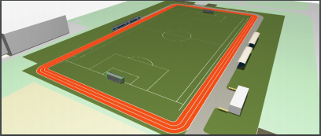

7. Фото объекта до реализации проекта:
